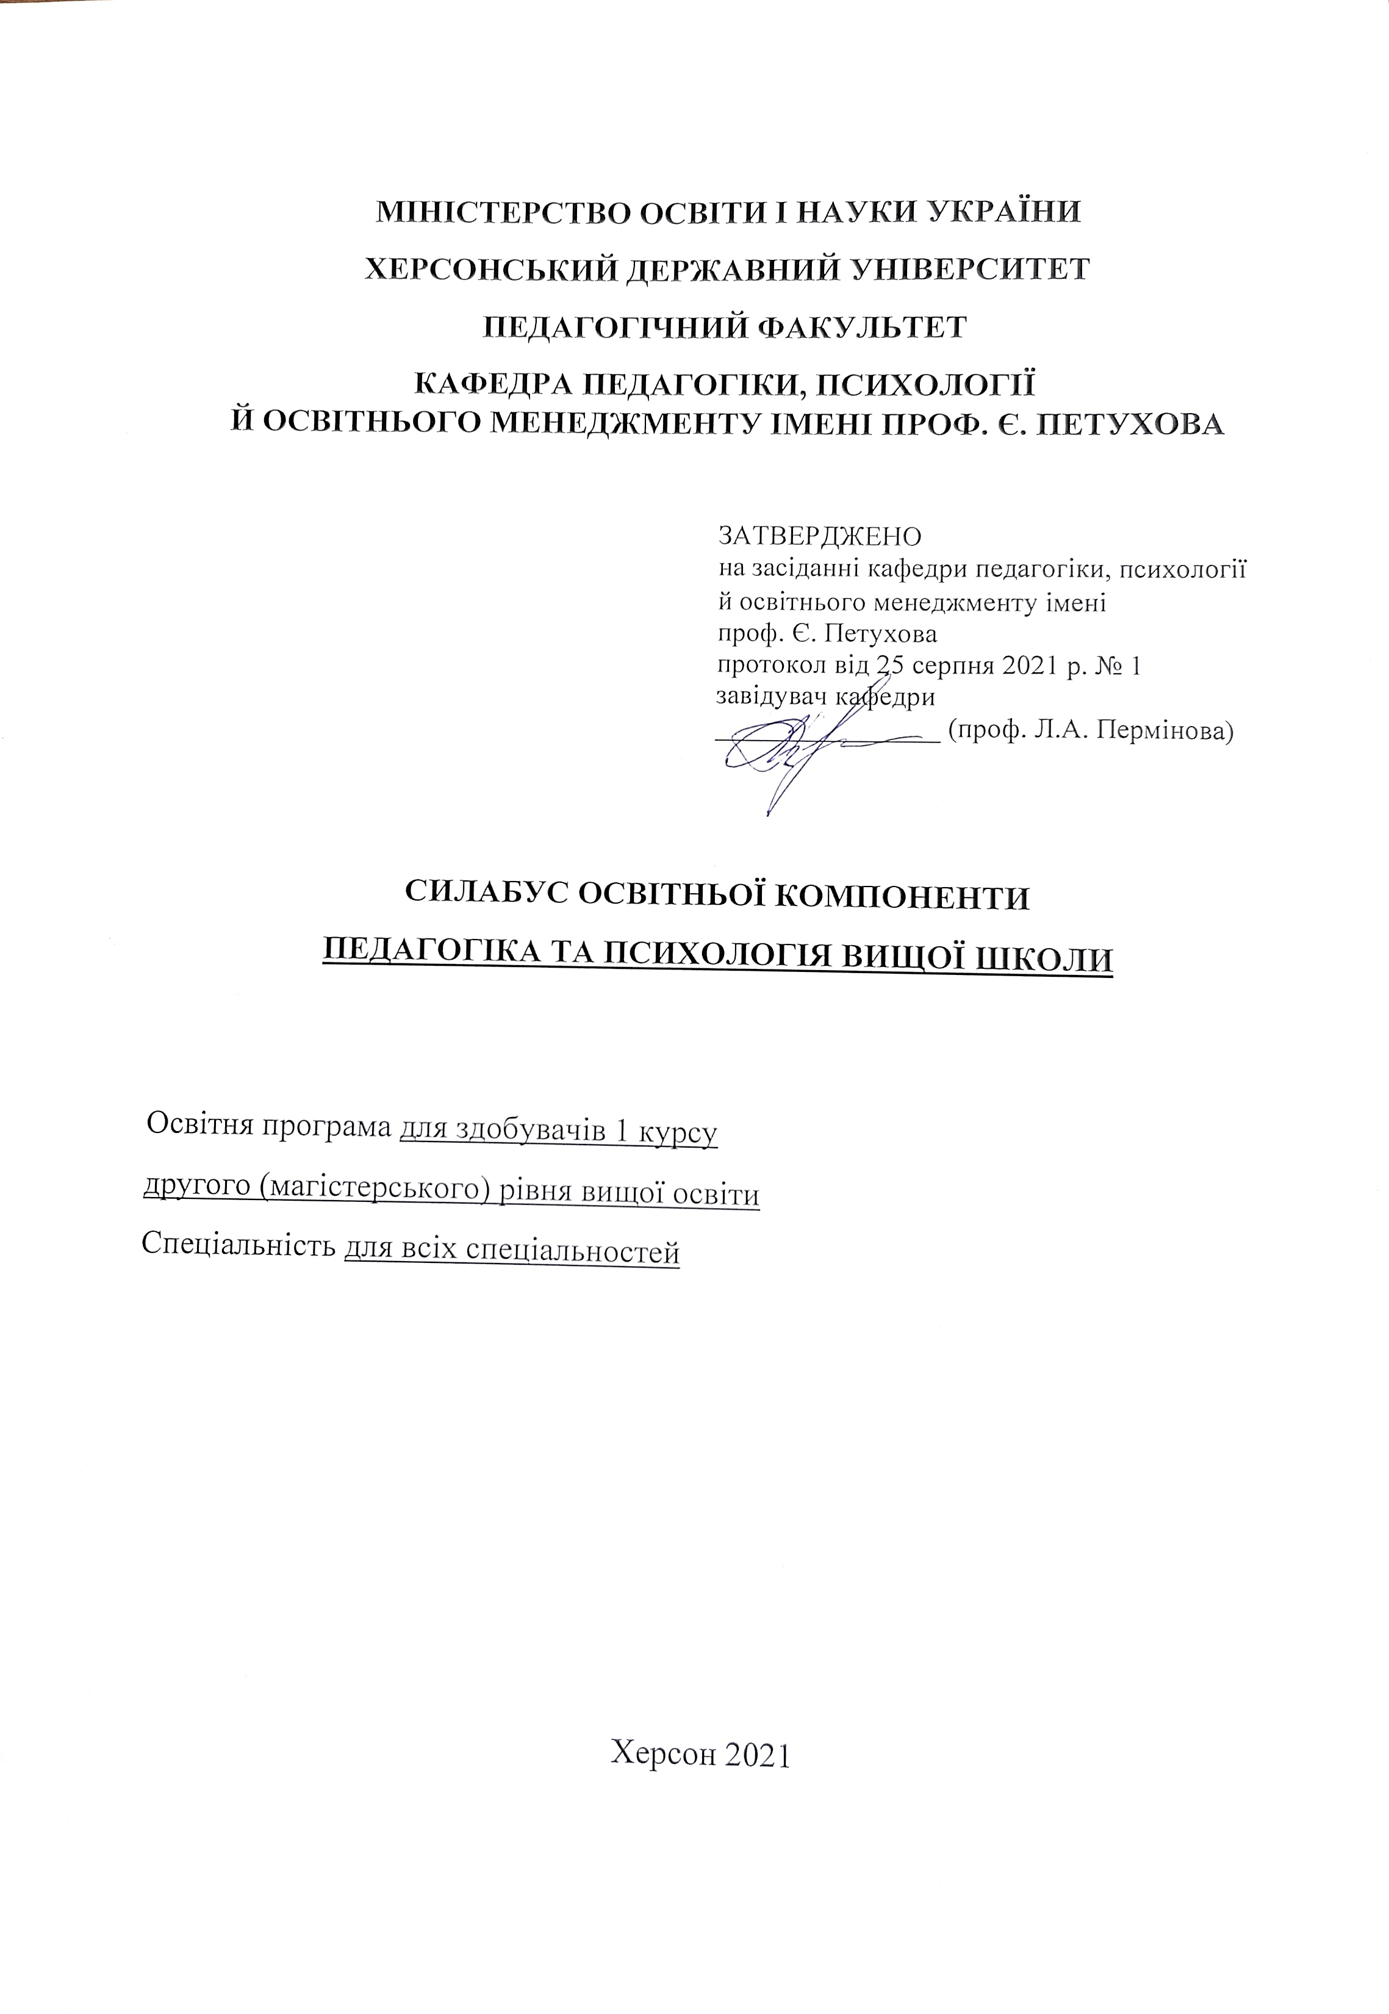
- Опис курсу

Назва освітньої компоненти | Педагогіка та психологія вищої школи
Тип курсу | Дисципліна за вільним вибором
Рівень вищої освіти | Другий (магістерський) рівень освіти
Кількість кредитів/годин | 3 кредити / 90 годин
Семестр | І семестр
Викладач | Ніна Слюсаренко (Nina Slyusarenko), доктор педагогічних наук, професор  https://orcid.org/0000-0002-9215-5936
Посилання на сайт | http://www.kspu.edu/About/Faculty/FElementaryEdu/ChairPedagPsychology.aspx
Контактний телефон, мессенджер | (050)6041048
Email викладача: | ninaslusarenko@gmail.com
Графік консультацій | Вівторок, 12:00–13:00, ауд. 316 або за призначеним часом
Форма контролю | Диференційований залік

- Анотація дисципліни: дисципліна включає теми, пов’язані з аналізом проблем детермінованості освітніх процесів економічними, політичними, культурними та соціальними чинниками; актуальних напрямів діяльності міжнародних освітніх організацій, інтеграційних процесів в освітній сфері в європейському регіоні та в глобальному вимірі; проблем диференціації та стандартизації освіти в централізованих і децентралізованих освітніх системах; шляхів ефективної соціалізації особистості в умовах навчання.

- Мета та завдання дисципліни:
Мета дисципліни: розкрити базові наукові поняття педагогіки і психології вищої школи в їх внутрішніх зв'язках; поглибити загально-педагогічні та професійно-педагогічні знання; обґрунтувати необхідність інтегрованого підходу до порівняльної педагогіки як цілісного системного утворення..
Завдання:
методичні:
- співвіднести теоретичні знання студентів та їхні практичні навички й вміння орієнтуватись у питаннях педагогіки і психології вищої школи, досягти розуміння студентами цілісності, нерозривності та інтегрованості всіх освітніх процесів та їх ролі у професійному становленні особистості;
- домогтись формування у студентів широкого наукового-педагогічного світогляду та конкретних педагогічних вмінь роботи в освітній системі;
- забезпечити глибину, стійкість та надійність професійно необхідних знань, навичок та вмінь з курсу педагогіки і психології вищої школи;
- застосовувати в процесі викладання навчального курсу проблемні, інноваційні, пошукові прийоми та засоби як засади методичного забезпечення засвоєння студентами педагогіки і психології вищої школи;
пізнавальні:
- сформувати у студентів наукові поняття, що складають предмет, закономірності, зміст та структуру педагогіки і психології вищої школи; знання методологічних засад та світоглядних основ курсу «Педагогіка і психологія вищої школи»;
- виховувати у студентів необхідність осмислення структури освітньої системи, її основних компонентів та функціональних можливостей в психологічному аспекті.
практичні:
- вміти визначати ознаки освітніх систем і психологічних явищ;
- досліджувати міжнародний досвід розвитку освіти ;
- підбирати для дослідження адекватні та надійні методи; володіти цими методами в психолого-педагогічній роботі;
- складати психолого-педагогічний аналіз освітніх систем;
- сформувати навички та вміння студентів використовувати знання з дисципліни в процесі відшукання шляхів запровадження кращих педагогічних надбань людства в практику вищої школи, прогнозування можливих тенденцій розвитку вітчизняної освітньої системи.

- Програмні компетентності та результати навчання
Після успішного завершення дисципліни здобувач формуватиме наступні програмні компетентності та результати навчання:
Інтегральна компетентність – здатність розв’язувати складні спеціалізовані задачі та практичні проблеми в освітній професійної діяльності або у процесі навчання, що передбачає застосування певних теорій та методів педагогічної науки і характеризується комплексністю та невизначеністю умов.
Загальні компетентності (ЗК):
ЗК 1. Здатність до пошуку та аналізу інформації з використанням різних джерел, у т.ч. результатів власних досліджень.
ЗК 3. Здатність до комунікації у професійній діяльності, у т.ч. на міжнародному рівні.
ЗК 5. Здатність діяти із дотриманням морально-етичних норм професійної діяльності і необхідності інтелектуальної чесності.
ЗК 9. Здатність діяти соціально відповідально та свідомо.
Фахові компетентності (ФК):
ФК 2. Здатність застосовувати знання у професійній діяльності з урахуванням новітніх досягнень, у т.ч. для дослідницької роботи.

Програмні результати навчання:
ПРН 1. Вміти спілкуватись в діалоговому режимі українською та іноземною мовами з колегами та цільовою аудиторією..
ПРН 2. Використовувати бібліотеки, інформаційні бази даних, інтернет ресурси для пошуку необхідної інформації.
ПРН 3. Знаходити шляхи швидкого і ефективного розв’язку поставленого завдання, генерування ідей, використовуючи отримані знання та навички.
ПРН 4. Визначати свій внесок у справу, здійснювати злагоджену роботу на результат з урахуванням суспільних, державних і виробничих інтересів.
ПРН 6. Дотримуватись норм академічної доброчесності під час навчання та провадження наукової діяльності з метою забезпечення довіри до результатів наукової роботи, знати основні правові категорії та особливості використання результатів інтелектуальної діяльності
ПРН 7. Вміти визначати потенційно небезпечні виробничі процеси що можуть створювати загрозу виникнення надзвичайних ситуацій та дотримання правил безпеки життєдіяльності.
ПРН 16. Застосовувати набуті знання за спеціалізацією для вирішення конкретних практичних завдань.

- Структура курсу

Кількість кредитів/годин | Лекції (год.) | Семінарські заняття (год.) | Самостійна робота (год.)
3 кредити / 90 годин | 16 | 14 | 60

- Технічне й програмне забезпечення/обладнання
Кабінет педагогіки – ауд. 316.

- Політика курсу
Для успішного складання підсумкового контролю з дисципліни вимагається 100% відвідування (очне або дистанційне відвідування всіх лекційних занять). Пропуск понад 25% занять без поважної причини буде оцінений як FX.
Високо цінується академічна доброчесність. До всіх студентів освітньої програми відбувається абсолютно рівне ставлення. Навіть окремий випадок порушення академічної доброчесності є серйозним проступком, який може призвести до несправедливого перерозподілу оцінок і, як наслідок, загального рейтингу студентів. Мінімальне покарання для студентів, яких спіймали на обмані чи плагіаті під час тесту чи підсумкового контролю, буде нульовим для цього завдання з послідовним зниженням підсумкової оцінки дисципліни принаймні на одну літеру. Будь ласка, поставтесь до цього питання серйозно та відповідально.

- Схема курсу

Модуль 1. Психолого-педагогічні основи системи вищої освіти України
- Тема 1. Педагогіка і психологія вищої школи: предмет, завдання, методи (тиждень 1-2, лк. - 2 год., сем. – 2 год.):
  - Криза освіти. Основні напрями реформування вищої освіти та науки у XXI столітті.
  - Об’єкт, предмет, задачі, основні категорії педагогіки і психології вищої школи.
  - Вища школа як педагогічна система.
  - Методи психолого-педагогічних досліджень. Основні етапи педагогічного експерименту.
- Тема 2. Cучасна вища школа в освітній системі України (тиждень 3-4, лк. - 2 год., сем. – 2 год.):
  - Поняття вищої освіти, її мета, завдання.
  - Система освіти України, її структура.
  - Типи закладів вищої освіти.
  - Принципи побудови системи вищої освіти в Україні.
  - Організаційні основи системи вищої освіти України відповідно до вимог Закону України «Про вищу освіту» (2014).
  - Студентство як суб’єкт навчання і виховання.
- Тема 3. Вища освіта України в контексті вищої освіти в світі (тиждень 5-6, лк. - 2 год., сем. – 2 год.):
  - Провідні тенденції розвитку вищої освіти у світі.
  - Болонський процес як важлива умова створення європейської зони вищої освіти.
  - Цілі болонського процесу, основні віхи його розвитку.
  - Можливості України щодо реального входження в болонський процес.
- Тема 4. Основні напрями діяльності викладача закладу вищої освіти. Студент як суб'єкт педагогічної діяльності (тиждень 7-8, лк. - 2 год., сем. – 2 год.)
  - Викладач закладу як організатор освітнього процесу.
  - Педагогічний професіоналізм діяльності викладача.
  - Педагогічна творчість та її особливості. Педагогічна культура викладача.
  - Психологічна характеристика студентства як періоду пізньої юності або ранньої дорослості. Типологічні особливості сучасних студентів. Адаптація студента до навчання у вищій школі, її види та умови ефективності.

Модуль 2. Організація навчально-виховного процесу у вищій школі
- Тема 5. Дидактика вищої школи. Принципи та методи викладання і навчання у вищій школі (тиждень 9-10, лк. - 2 год., сем. – 2 год.)
  - Сутність поняття «дидактика вищої школи», основні категорії, мета і завдання навчання у ЗВО (відповідно до сучасних законодавчо-нормативних документів).
  - Закономірності та принципи процесу навчання у ЗВО.
  - Зміст освіти як проблема дидактики вищої школи. Нормативні документи, що визначають зміст освіти у вищій школі.
  - Навчальний план, навчальна програма, посібник і підручник вищої школи.
  - Методи та форми організації навчального процесу у вищій школі.
- Тема 6. Організація навчального процесу у вищій школі в умовах кредитно-модульної системи (тиждень 11, лк. - 2 год.)
  - Особливості кредитно-модульної системи організації навчання.
  - Форми організації навчання у вищій школі. Лекції та методика їх проведення. Семінарські, практичні та лабораторні заняття у ЗВО.
  - Самостійна робота студентів.
  - Контроль і оцінювання знань, умінь та навичок студентів. Компоненти, функції та види контролю; методи і форми контролю успішності студентів. Оцінювання результатів навчально-пізнавальної діяльності студентів.
  - Характерні особливості Європейської кредитно-трансферної акумулюючої системи (ЕСТS), загальні умови використання ЕСТS. Шкала оцінювання ЕСТS.
- Тема 7. Виховання особистості студента як майбутнього фахівця з вищою освітою (тиждень 12-13, лк. - 2 год., сем. – 2 год.)
  - Процес національного виховання, його завдання, етапи і управління ним.
  - Закономірності та принципи виховання у ЗВО.
  - Форми, методи та засоби виховання студентської молоді.
  - Зміст виховної роботи зі студентською молоддю та шляхи його реалізації. Основні напрями виховання студентської молоді; моральне, трудове, економічне, правове, антинаркогенне, екологічне, естетичне, фізичне виховання. Науково-дослідницька робота зі студентами.
  - Студентська група як об’єкт педагогічного процесу. Формування студентського колективу.
  - Зміст роботи куратора академічної групи. Функції і завдання куратора академічної групи; методика виховної роботи куратора в академічній групі.
- Тема 8. Психолого-педагогічні засади педагогічного менеджменту у системі вищої освіти (тиждень 14-15, лк. - 2 год., сем. – 2 год.)
  - Завдання, напрями діяльності і структура закладу вищої освіти.
  - Управлінська концепція реформування освітньої політики в сучасній Україні. Шляхи реалізації цільового управління освітою.
  - Принципи управління ЗВО.
  - Структура управління ЗВО.
  - Методична робота у ЗВО. Зміст і форми методичної роботи у ЗВО.
  - Органи громадського самоврядування у вищій школі. Студентське самоврядування.

9. Система оцінювання та вимоги: форма (метод) контрольного заходу та вимоги до оцінювання програмних результатів навчання
Модуль 1. Назва та максимальна кількість балів за цей модуль
Форма (метод) контрольного заходу, критерії оцінювання та бали
Семінарські заняття – 40 балів (по 10 балів за кожне заняття).
Модуль 2. Назва та максимальна кількість балів за цей модуль
Форма (метод) контрольного заходу, критерії оцінювання та бали
Семінарські заняття – 30 балів (по 10 балів за кожне заняття).
Підсумкова контрольна робота – 20 балів
Студенти можуть отримати до 10 балів за виконання індивідуальних завдань, підготовку презентацій, участь у конкурсах наукових робіт, предметних олімпіадах, конкурсах, неформальній та інформальній освіті.

10. Список рекомендованих джерел (наскрізна нумерація)
Основні
- Алексюк А.М. Педагогіка вищої освіти України: Історія. Теорія. К.: Либідь, 1998.
- Андрущенко В.П. Основні тенденції розвитку вищої освіти України на рубежі століть. (Спроба прогностичного аналізу). Вища освіта України. 2001. №1.
- Бєляєв Ю.І., Мішуков О.В. Болонський процес: хрестоматія. Херсон: Вид-во ХДУ, 2005.
- Болюбаш Я.Я. Організація навчального процесу з вищих навчальних закладах освіти. К., 1997.
- Вища освіта України і Болонський процес: навч. посіб. / за ред. В.Г.Кременя. Тернопіль: Навч.книга – Богдан, 2004.
- Вітвицька С.С. Основи педагогіки вищої школи: методичний посібник для студентів магістратури. Київ: Центр навчальної літератури, 2003.
- Гура О.І. Педагогіка вищої школи: вступ до спеціальності: навч. посіб. К.: Центр навчальної літератури, 2005.
- Журавський В.С., Згуровський М.З. Болонський процес: головні принципи входження в Європейський простір вищої освіти. К.: ІВЦ Видавництво “Політехніка”, 2003.
- Закон України «Про вищу освіту». Відомості Верховної Ради (ВВР). 2014. № 37-38.
- Кнодель Л.В. Педагогіка вищої школи: посіб. для магістрів. К.: Вид. ПАЛИВОДА А.В., 2008.
- Кудіна В.В., Соловей М.І., Спіцин Є.С. Педагогіка вищої школи. К.: Ленвіт, 2007.
- Лекції з педагогіки вищої школи: навчальний посібник / за ред. В.І.Лозової. Харків: «ОВС», 2010.
- Нагаєв В.М. Методика викладання у вищій школі: навч. посібник. К.: Центр учбової літератури, 2007.
- Ортинський В.Л. Педагогіка вищої школи: навч.посібник. К.: Центр учбової літератури, 2009.
- Педагогіка вищої школи: навч. посіб. / З.Н.Курлянд, Р.І.Хмелюк, А.В.Семенова та ін.; за ред З.Н.Курлянд. 2-ге вид. К.: Знання, 2005.
- Слєпкань З.І. Наукові засади педагогічного процесу у вищій школі: навч. посіб. К.: Вища школа, 2005.
- Соловей М.І., Демчук В.С. Виховна робота у вищому навчальному закладі. К, 2003.
- Фіцула М.М. Педагогіка вищої школи: навч. посіб. К.: «Академвидав», 2006.
- Шабдур І. Психолого-педагогічні аспекти організації самостійної роботи студентів. Рідна школа. 2000. №3.

Додаткові
- Амонашвили Ш.А. Психологические основы педагогики сотрудничества. К.: Освіта, 1991.
- Андреев А.А. Введение в дистанционное обучение. Ч. II. М.: МЭСИ, 1997.
- Гін А. Прийоми педагогічної техніки. Луганськ: Навч.книга «Янтар», 2004.
- Карпенчук С. Педагогічна технологія і антропологічний підхід. Рідна школа. 2001. №12.
- Національна доктрина розвитку освіти. Освіта України. № 33. 23 квітня 2002 р.
- Освітні технології: навч.-метод.посіб. / О.М.Пєхота, А.З.Кіктенко. О.М.Любарська та ін. К.: А.С.К., 2002.
- Падалка О.С., Нісімчук А.М., Смолюк І.О., Шпак О.Т. Педагогічні технології. К.: Українська енциклопедія, 1995.
- Педагогічна майстерність: підручник / І.А Зязюн, Л.В.Крамущенко, І.Ф.Кривонос та ін.; за ред. І.А.Зязюна. К.: Вища школа, 2004.
- Педагогічні технології: теорія та практика: навчально-методичний посібник / за ред. проф. М.В.Гриньової. Полтава: Полт. держ. пед. ун-т. ім. В.Г.Короленка, 2011.
- Про затвердження Програми дій щодо реалізації положень Болонської декларації в системі вищої освіти і науки України на 2004-2005 рр.: Наказ МОН України від 23.01.2004 р. № 49. Освіта. 2004. 11-18 лютого (№8).
- Про проведення педагогічного експерименту щодо запровадження кредитно-модульної системи організації навчального процесу у вищих навчальних закладах ІІІ-ІV рівнів акредитації: Рішення Колегії Міністерства освіти і науки України №5/5-4 від 24.04.03. Інформ. зб. Мін. освіти і науки України. 2003. №11.
- Сорока Г.І. Сучасні виховні системи та технології. Харків: Веста-Ранок, 2002.
- Хуторской А.В. Современная дидактика. СПб.: Питер, 2001.

Інтернет-ресурси
- www.nbuv.gov.ua – Національна бібліотека України імені В.І.Вернадського.
- http://elibrary.kubg.edu.ua/8165/1/V_Gorodinska_M_Pantuk_V_Miliaieva_Pedagogika%20ta%20psihologiia%20vicshoi%20shkolu_NDLKL.pdf
- http://www.dgma.donetsk.ua/metod/ugo/pipvw/do/kl.pdf
- http://distance.dnu.dp.ua/ukr/nmmateriali/documents/pedagogikavsh.pdf
- http://www.psyh.kiev.ua/%D0%9F%D0%BE%D0%B4%D0%BE%D0%BB%D1%8F%D0%BA_%D0%9B.%D0%93.,_%D0%AE%D1%80%D1%87%D0%B5%D0%BD%D0%BA%D0%BE_%D0%92.%D0%86._%D0%9F%D1%81%D0%B8%D1%85%D0%BE%D0%BB%D0%BE%D0%B3%D1%96%D1%8F_%D0%B2%D0%B8%D1%89%D0%BE%D1%97_%D1%88%D0%BA%D0%BE%D0%BB%D0%B8_(%D0%BD%D0%B0%D0%B2%D1%87%D0%B0%D0%BB%D1%8C%D0%BD%D0%B8%D0%B9_%D0%BF%D0%BE%D1%81%D1%96%D0%B1%D0%BD%D0%B8%D0%BA)
- 6.http://www.psyh.kiev.ua/%D0%9F%D0%BE%D0%B4%D0%BE%D0%BB%D1%8F%D0%BA_%D0%9B.%D0%93.,_%D0%AE%D1%80%D1%87%D0%B5%D0%BD%D0%BA%D0%BE_%D0%92.%D0%86._%D0%9F%D1%81%D0%B8%D1%85%D0%BE%D0%BB%D0%BE%D0%B3%D1%96%D1%8F_%D0%B2%D0%B8%D1%89%D0%BE%D1%97_%D1%88%D0%BA%D0%BE%D0%BB%D0%B8_(%D0%BF%D1%96%D0%B4%D1%80%D1%83%D1%87%D0%BD%D0%B8%D0%BA)

